Ventspilī

Datums skatāms laika zīmogā
Nr.1-26/693

Par iepirkumu ar identifikācijas numuru VKP 2026/054U

Sakarā ar Pretendenta uzdoto jautājumu, sniedzam atbildi par iepirkumu “Sīpolpuķu sīpolu piegāde 2027.gadam, Ventspilī”:

Jautājums Nr.1
Piedāvāto aizvietotāju atbilstības salīdzinājums
Iepirkums Nr. VKP 2026/054U — pozīcijas ar pilnībā ekvivalentu aizvietotāju
Šajā salīdzinājumā iekļautas tikai tās pozīcijas, kurās piedāvātais aizvietotājs pieder tai pašai grupai, ar tādu pašu ziedu krāsu un tādu pašu sīpola izmēru, ar to pašu ziedu formu, zieda augstums ir dots salīdzinoša tabulā kā projektā norādītā šķirne. Zaļā krāsā iezīmētas pazīmes, kas sakrīt ar projektā norādīto šķirni. Visi dati tiks apstiprināti ar piegādātāja apliecinājumu.
Lūdzam izskatīt katru pozīciju atsevišķi.
3. Bastogne (projektā: red, 60 cm; izmērs 11/12)
Pazīme | Bastogne | Ile de France
Grupa | Triumph | Triumph
Krāsa | sarkana | sarkana
Augstums | 60 cm | 60 cm
Ziedēšanas laiks | vidēji vēls (IV–V) | vidēji vēls (IV–V)
Ziedu forma | klasiska kausveida | klasiska kausveida
Izmērs (piedāv.) | 11/12 | 11/12
Bilde | 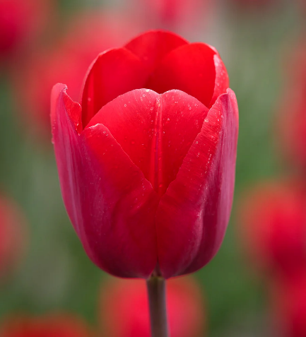 | 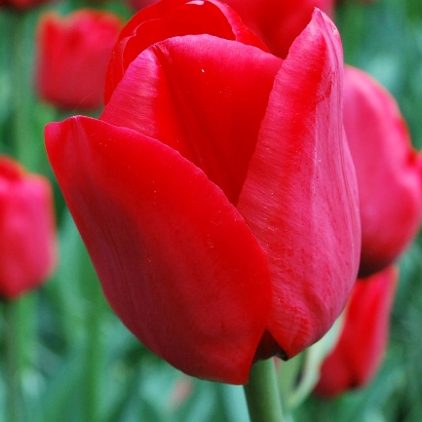
7. Orange Sherpa (projektā: orange, 50 cm; izmērs 11/12)
Pazīme | Orange Sherpa | Orange Cassini
Grupa | Triumph | Triumph
Krāsa | oranža | oranža
Augstums | 50 cm | 50 cm
Ziedēšanas laiks | vidēji vēls (IV–V) | vidēji vēls (IV–V)
Ziedu forma | klasiska kausveida | klasiska kausveida
Izmērs (piedāv.) | 11/12 | 11/12
Bilde | 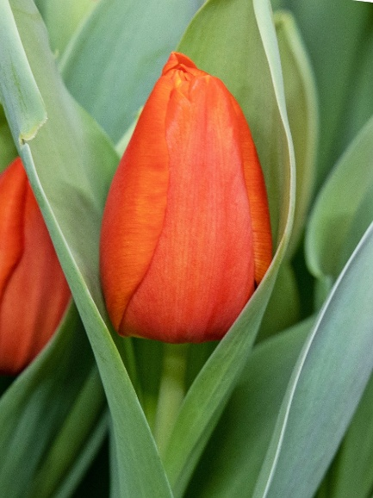 | 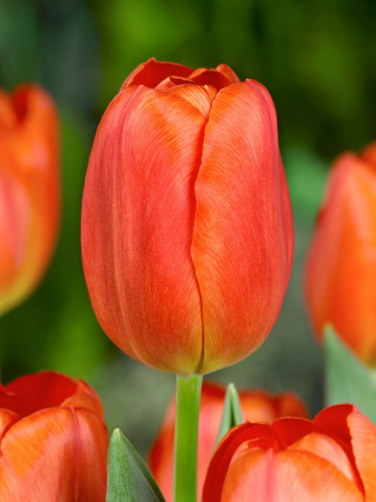
15. Oranjezon (projektā: orange, 50 cm; izmērs 11/12)
Pazīme | Oranjezon | Orange van Eijk
Grupa | Darwina hibrīds | Darwina hibrīds
Krāsa | oranža | oranža
Augstums | 55 cm | 55 cm
Ziedēšanas laiks | vidējs (IV) | vidējs (IV)
Ziedu forma | liela kausveida | liela kausveida
Izmērs (piedāv.) | 11/12 | 11/12
Bilde | 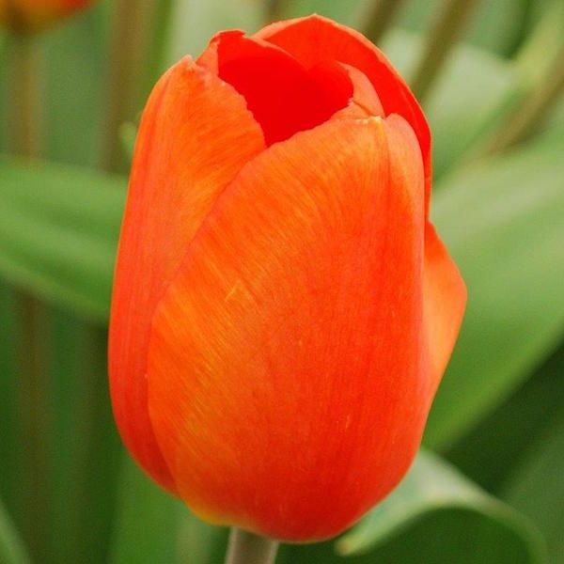 | 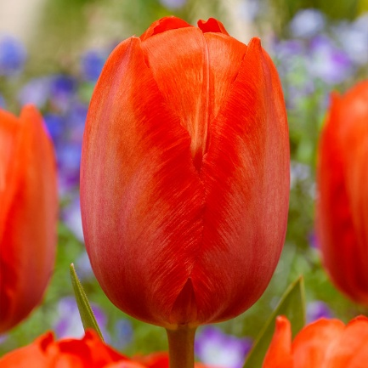
16. Flashback (projektā: yellow, 45 cm; izmērs 11/12)
Pazīme | Flashback | La Perla | West Point
Grupa | lilijziedu | lilijziedu | lilijziedu
Krāsa | dzeltena | dzeltena | dzeltena
Augstums | 45 cm | 40 cm | 45 cm
Ziedēšanas laiks | vidēji vēls (IV–V) | vidēji vēls (IV–V) | vidēji vēls (IV–V)
Ziedu forma | lilijveida (smaili gali) | lilijveida (smaili gali) | lilijveida (smaili gali)
Izmērs (piedāv.) | 11/12 | 11/12 | 12+
Bilde | 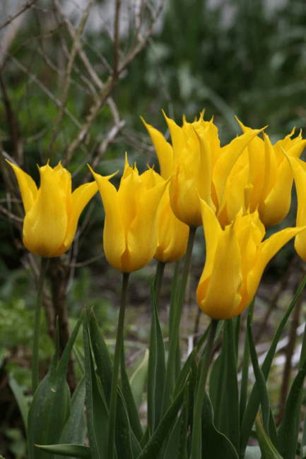 | 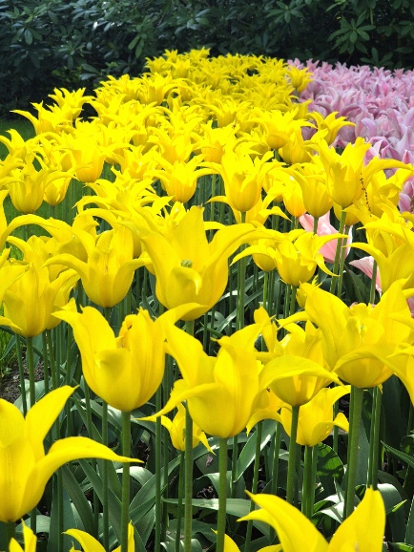 | 

19. Showinner (projektā: red, 20 cm; izmērs 11/12)
Pazīme | Showinner | Cherry Orchard
Grupa | Kaufmanniana | Kaufmanniana
Krāsa | sarkana | sarkana
Augstums | 20 cm | 20 cm
Ziedēšanas laiks | agrs (III–IV) | agrs (III–IV)
Ziedu forma | plati atverošies (ūdensrozes) | plati atverošies (ūdensrozes)
Izmērs (piedāv.) | 11/12 | 11/12
Bilde | 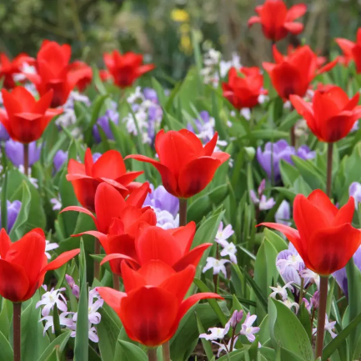 | 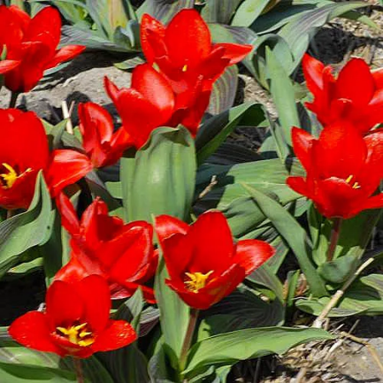
22. Purple Bouquet (projektā: purple, 45 cm; izmērs 11/12)
Pazīme | Purple Bouquet | Night club
Grupa | daudzziedu Triumph | daudzziedu
Krāsa | purpura | purpura
Augstums | 45 cm | 45 cm
Ziedēšanas laiks | vidēji vēls (IV–V) | vidēji vēls (IV–V)
Ziedu forma | daudzziedu | daudzziedu
Izmērs (piedāv.) | 11/12 | 11/12
Bilde | 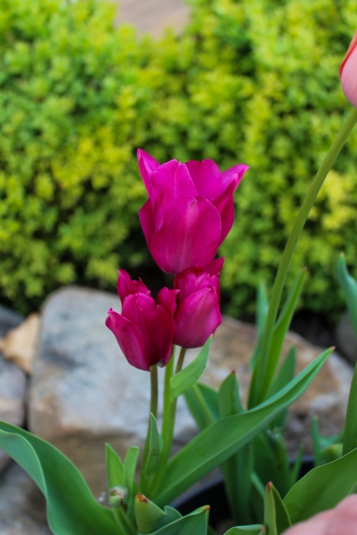 | 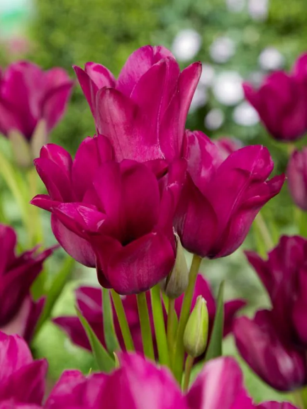
Izmērs (piedāv.) | 10/12 | 10/12
Secinājums: visās augstāk norādītajās pozīcijās piedāvātais aizvietotājs sakrīt ar projektā norādīto šķirni pēc grupas, ziedu krāsas un sīpola izmēra; stādījuma vizuālais rezultāts (krāsa, augstums, ziedēšanas laiks, ziedu forma) būtu identisks projektā paredzētajam. Atšķiras vienīgi šķirnes nosaukums.

Atbilde
Pašvaldības iestāde “Ventspils Komunālā pārvalde” rīko iepirkumu saskaņā ar Publisko iepirkumu likumu par sīpolpuķu sīpolu piegādi pamatojoties uz pašvaldības iestādes “Ventspils domes administrācijas” Arhitektūras un pilsētbūvniecības nodaļas ainavu arhitektes apstiprinātu projektu “Sīpolpuķu kompozīciju projektēšana Ventspils pilsētas stādījumiem 2027.gada sezonai”, iepērkot projektā norādītās sīpolpuķu šķirnes.
Ņemot vērā iepriekšminēto, iepirkumā grozījumi netiks veikti.

Jautājums Nr.2 un Nr.3
Jautājums par sīpolu izmēru atbilstību botānisko (savvaļas) sugu pozīcijās Nr. 26 un Nr. 41.
Nolikuma tehniskajā specifikācijā (3. pielikums) pozīcijai Nr. 26 (Tarda) norādīts izmērs 11/12 un pozīcijai Nr. 41 (Orange Monarch) norādīts izmērs 8/9. Vēršam uzmanību, ka abas šīs šķirnes ir botāniskās (savvaļas) sugas, kuru sīpoli fizioloģiski ir mazāki par norādītajiem izmēriem:
• Tarda (Tulipa tarda / dasystemon) ir botāniskā (species) tulpe. Tās maksimālais komerciāli pieejamais sīpola izmērs ir 7+ cm. Izmērs 11/12 ir raksturīgs lielziedu kultūršķirņu tulpēm, nevis botāniskajām sugām.
• Orange Monarch (Crocus olivieri ssp. balansae) ir sīkziedu (snow) krokuss. Tā maksimālais komerciāli pieejamais izmērs ir 5/+ cm. Izmērs 8/9 ir raksturīgs lielziedu (Dutch) krokusiem, nevis sīkziedu botāniskajiem krokusiem.
Pēc pārbaudes gan Latvijas (onava.lv), gan starptautisko vairumtirgotāju (Van Engelen, John Scheepers, DutchGrown, Eden Brothers, Bluestone) sortimentā projektā norādītā izmēra sīpoli šīm sugām tirgū neeksistē.
Konkrētās pozīcijas un tirgū pieejamie maksimālie izmēri:
Poz. | Šķirne | Suga | Prasītais izmērs | Tirgū pieejamais (maks.) | Avots
26. | Tarda | Tulipa tarda / dasystemon (botāniskā tulpe) | 11/12 | 7/8 | GreenGarden (7/8); Farmergracy (6+).
41. | Orange Monarch | Crocus olivieri ssp. balansae (sīkziedu krokuss) | 8/9 | 5/7 | GreenGarden, (5/7); Farmergracy (5+); Eurobulb (5+).
Sarkanā krāsā — nolikumā prasītais izmērs; zaļā krāsā — tirgū faktiski pieejamais maksimālais izmērs.
Jautājums. Vai Pretendents pozīcijās Nr. 26 (Tarda) un Nr. 41 (Orange Monarch) drīkst piedāvāt šķirnes tirgū faktiski pieejamā maksimālajā sīpola izmērā (Tarda — 7+; Orange Monarch — 5/+), ņemot vērā, ka projektā norādītais izmērs šīm botāniskajām sugām dabā un tirgū nav pieejams? Lūdzam attiecīgi precizēt vai grozīt tehniskās specifikācijas izmēra prasību šajās pozīcijās.

Jautājums par sīpolu izmēru atbilstību dekoratīvo sīpolu (Allium) pozīcijās.
Nolikuma tehniskajā specifikācijā (3. pielikums) dekoratīvajiem sīpoliem norādīts sīpola izmērs 16/18+. Vēršam uzmanību, ka pozīcijās Nr. 47–50 norādītās Allium sugas ir dabiski maza sīpola sugas (Allium schubertii, Allium aflatunense un to hibrīdi), kuru sīpoli fizioloģiski nesasniedz izmēru 16/18 cm un lielāku. Šādu izmēru sasniedz vienīgi giganteum tipa dekoratīvie sīpoli, kas šajās pozīcijās nav norādīti.
Pēc pārbaudes gan Latvijas (onava.lv), gan Nīderlandes un starptautisko vairumtirgotāju (Van Engelen, John Scheepers, Fedco) sortimentā šīm sugām maksimālais komerciāli pieejamais sīpola izmērs ir 12/14 cm. Attiecīgi projektā norādīto šķirņu piegāde izmērā 16/18+ nav iespējama, jo šāda izmēra sīpoli tirgū neeksistē.
Konkrētās pozīcijas un tirgū pieejamie maksimālie izmēri:
Poz. | Šķirne | Suga | Prasītais izmērs | Tirgū pieejamais (maks.) | Avots
47. | Spider | Allium schubertii (hibrīds) | 16/18+ | 10/12 (10/+) | onava.lv; Van Engelen (12 cm/up)
48. | Arctic Snow | Allium schubertii | 16/18+ | 12/14 | onava.lv; Fedco (12 cm+)
49. | Purple Sensation | Allium aflatunense | 16/18+ | 12/14 (12/+) | onava.lv; John Scheepers, Van Engelen (12 cm/up)
50. | Magic | Allium (hibrīds) | 16/18+ | 12/14 | onava.lv
Sarkanā krāsā — nolikumā prasītais izmērs; zaļā krāsā — tirgū faktiski pieejamais maksimālais izmērs.
Jautājums. Vai Pretendents pozīcijās Nr. 47–50 drīkst piedāvāt šķirnes tirgū faktiski pieejamā maksimālajā sīpola izmērā (Allium schubertii un hibrīdi — 12/14; Allium schubertii ‘Spider’ — 10/12), ņemot vērā, ka projektā norādītais izmērs 16/18+ šīm sugām dabā un tirgū nav pieejams? Lūdzam attiecīgi precizēt vai grozīt tehniskās specifikācijas prasību šajās pozīcijās.
Ja izmēra prasība netiek grozīta, lūdzam norādīt, vai šīs pozīcijas Pretendentam ir jāatstāj bez piedāvājuma, jo prasītā izmēra prece tirgū neeksistē.

Atbilde
Saskaņā ar pasūtītājam pieejamo informāciju, tirgū ir pieejamas iepirkuma nolikumā norādītās sīpolpuķu sugas ar prasītajiem izmēriem. Informējam, ka pasūtītājs jau vairākus gadus ir iepircis norādītās sīpolpuķu sugas ar norādītajiem izmēriem un pretendenti ir piegādājuši atbilstošus sīpolpuķu sīpolus to prasītajos izmēros.

Direktors A.Kausenieks

ŠIS DOKUMENTS IR ELEKTRONISKI PARAKSTĪTS AR DROŠU ELEKTRONISKO PARAKSTU UN SATUR LAIKA ZĪMOGU

A.Klimoviča
63620958

